Vendim

Nr.741, datë 28.5.2008

Për miratimin e listës përfundimtare të pronave, pyje dhe kullota, që do të transferohen në pronësi të njësisë së qeverisjes vendore, komuna ORENJë, të qarkut të ELBASANIT

Në mbështetje të nenit 100 të Kushtetutës, të neneve 2, 3 e 17 të ligjit nr.8744, datë 22.2.2001 “Për transferimin e pronave të paluajtshme publike të shtetit në njësitë e qeverisjes vendore”, të ndryshuar, dhe të nenit 23 të ligjit nr.9385, datë 4.5.2005 “Për pyjet dhe shërbimin pyjor”, të ndryshuar, me propozimin e Ministrit të Mjedisit, Pyjeve dhe Administrimit të Ujërave dhe të Ministrit të Brendshëm, Këshilli i Ministrave

Vendosi:

1. Miratimin e listës përfundimtare të pronave të paluajtshme publike, pyje dhe kullota, që janë në juridiksionin territorial dhe administrativ të njësisë së qeverisjes vendore, komuna Orenjë, të qarkut të Elbasanit, që do t’i transferohen në pronësi kësaj njësie.
2. Lista përfundimtare e pronave të paluajtshme, pyje dhe kullota, me 9 (nëntë) fletë, që përfundon me numrin rendor 350 (treqind e pesëdhjetë), dhe lidhja nr.1 i bashkëlidhen këtij vendimi dhe janë pjesë përbërëse e tij.
3. Ngarkohen Ministria e Brendshme, Ministria e Mjedisit, Pyjeve dhe Administrimit të Ujërave, kryeregjistruesi i Pasurive të Paluajtshme të Republikës së Shqipërisë dhe komuna Orenjë për zbatimin e këtij vendimi.
Ky vendim hyn në fuqi pas botimit në Fletoren Zyrtare.

Kryeministri
Sali Berisha

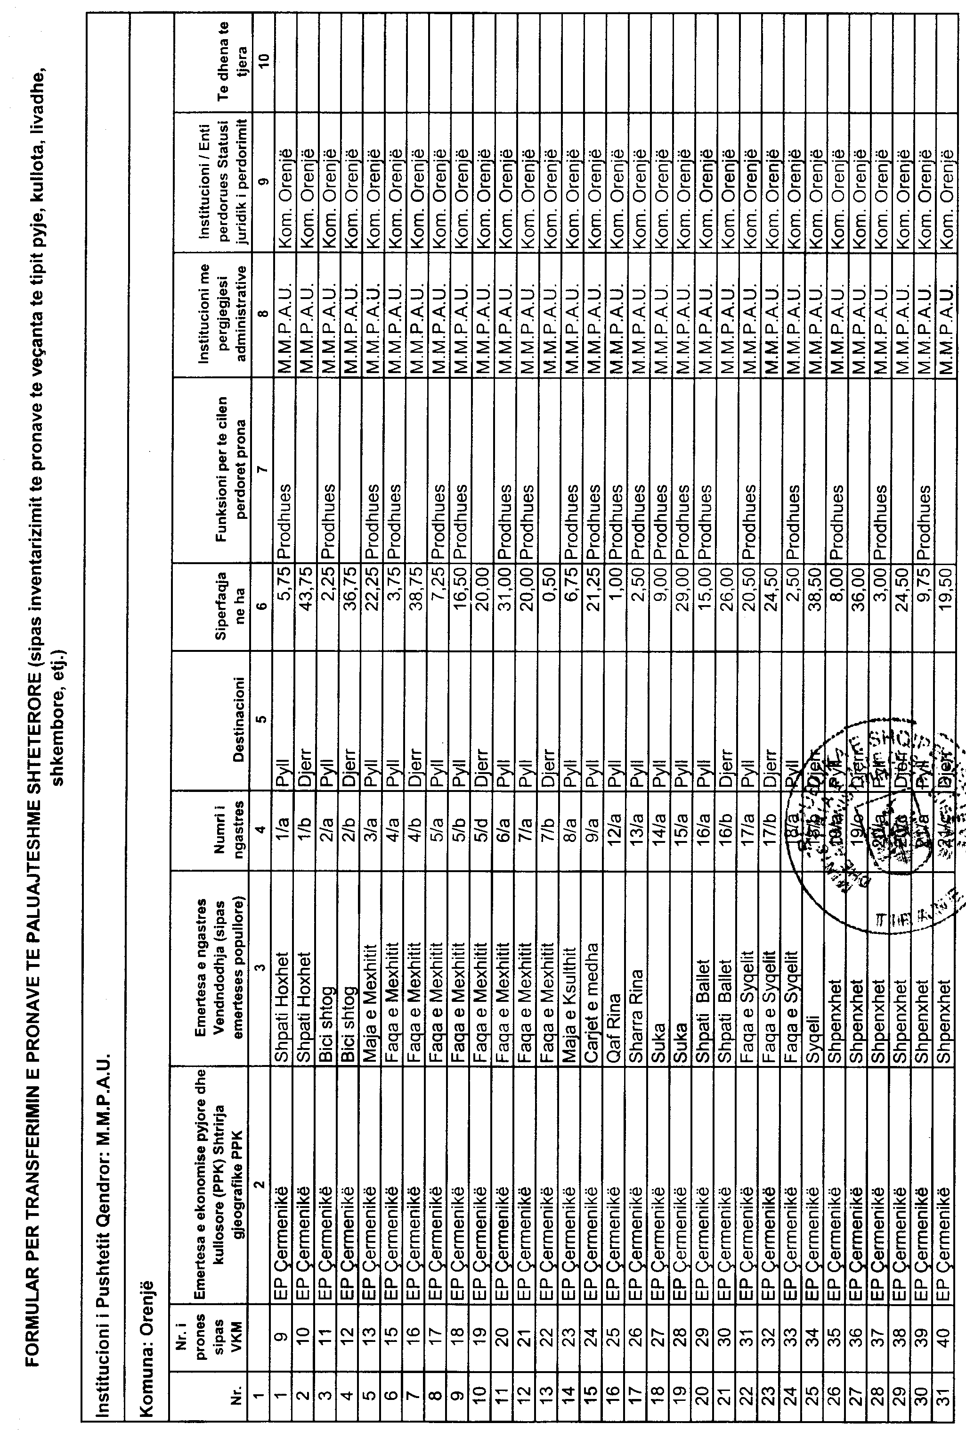

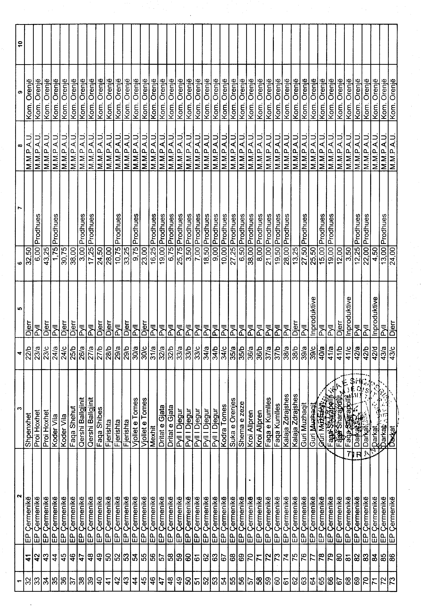

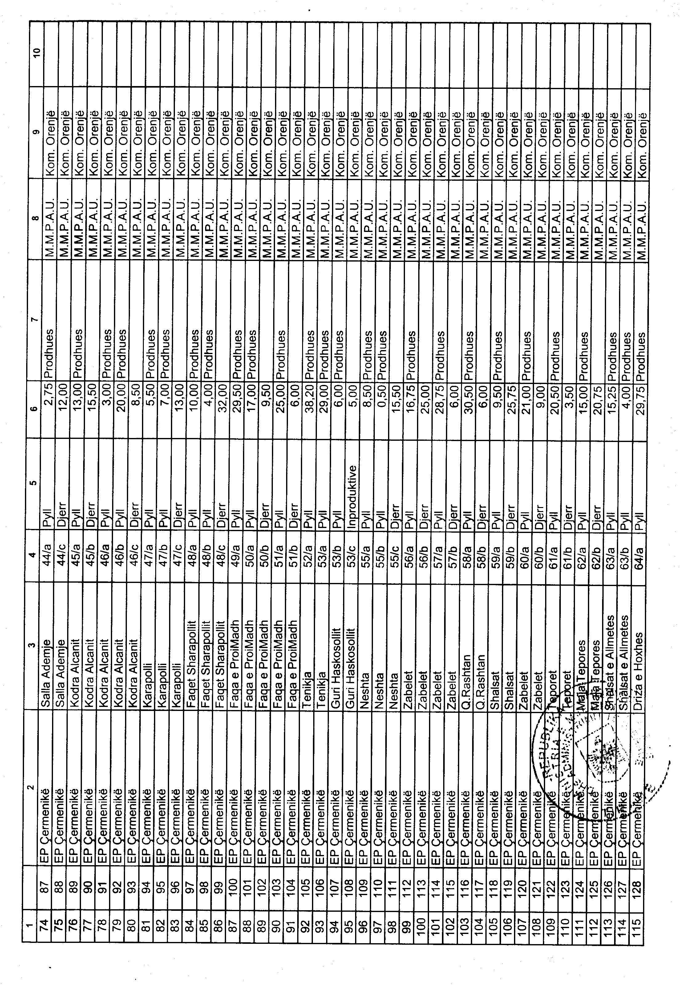

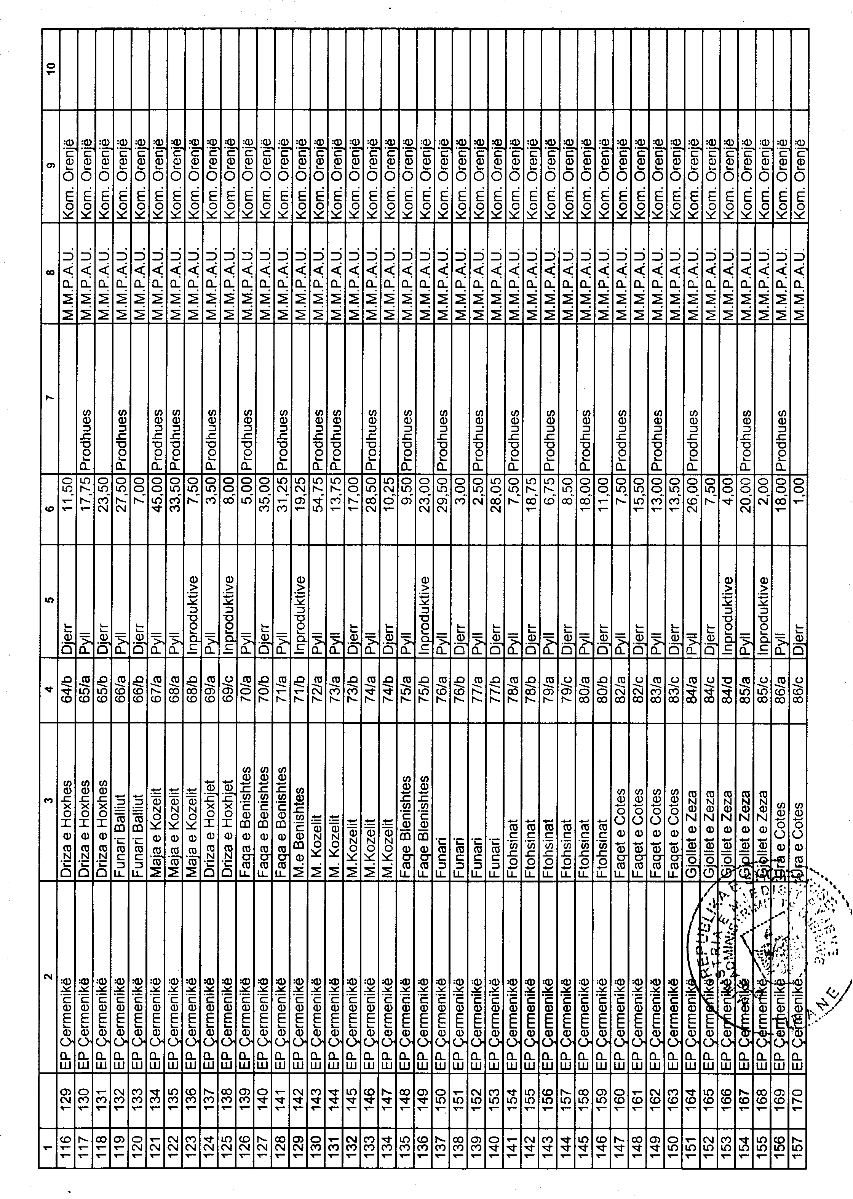

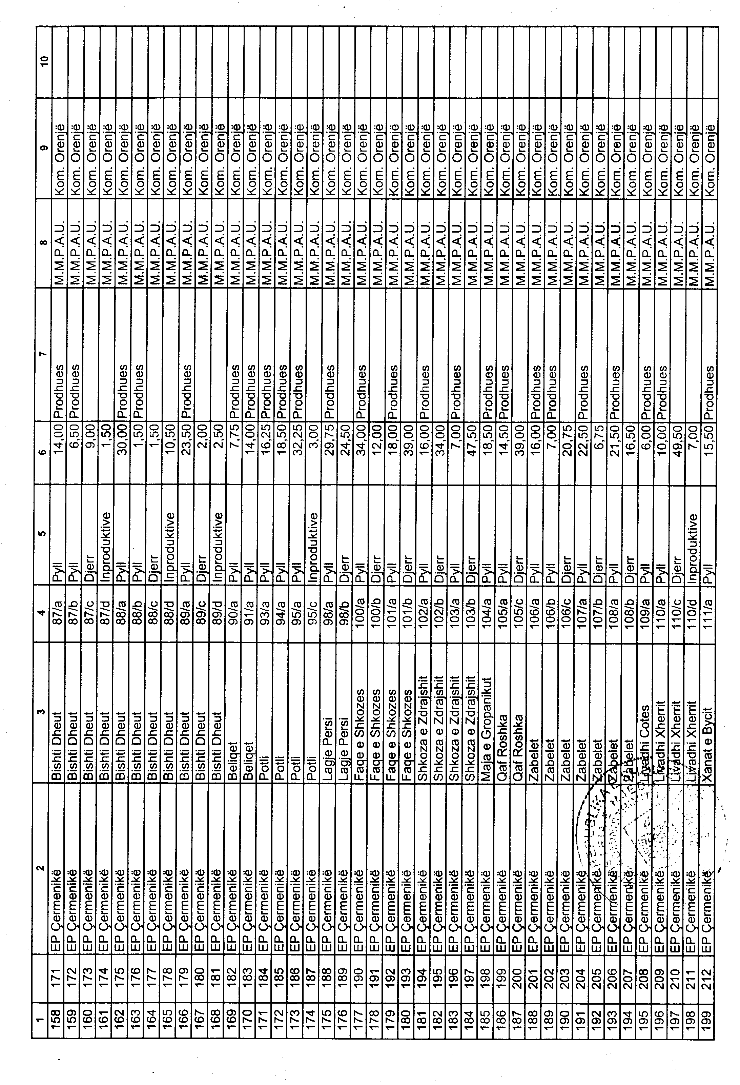

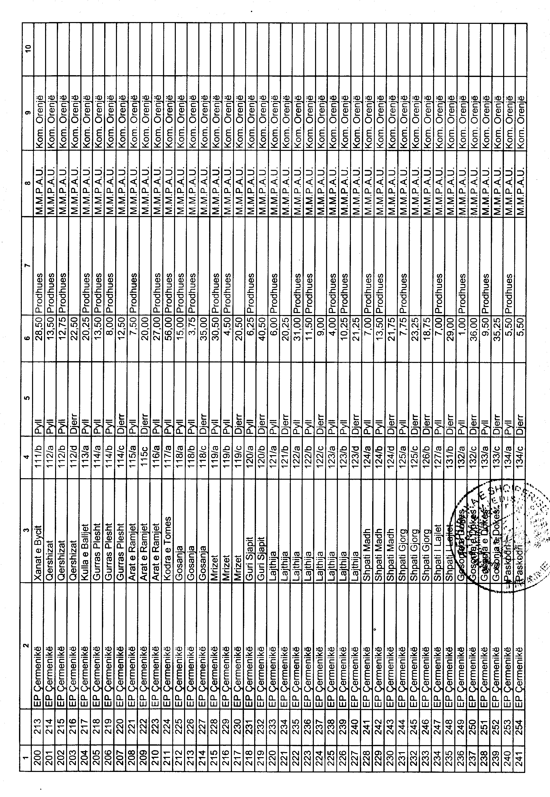

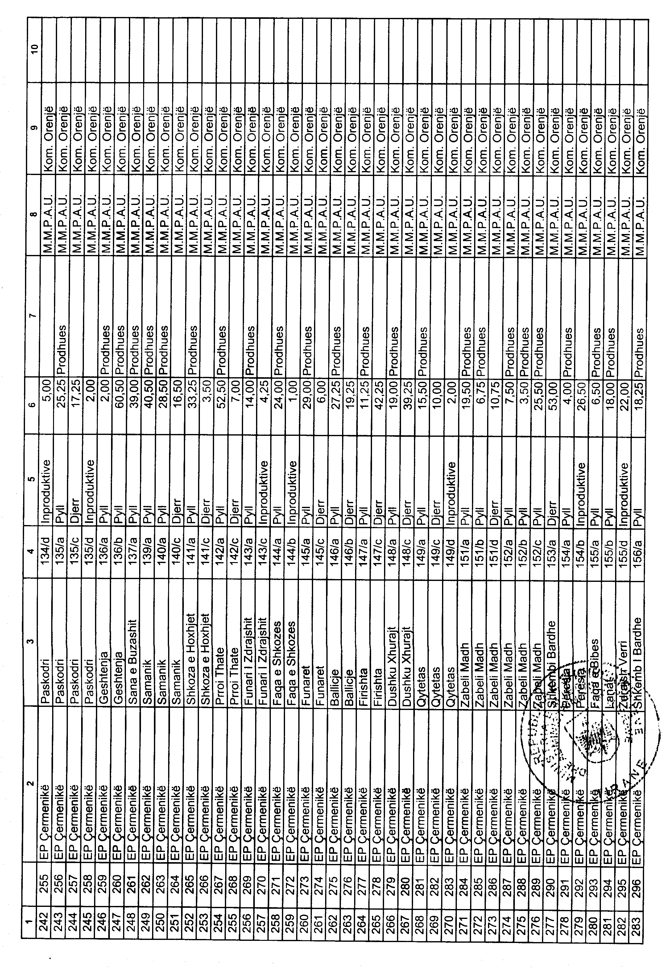

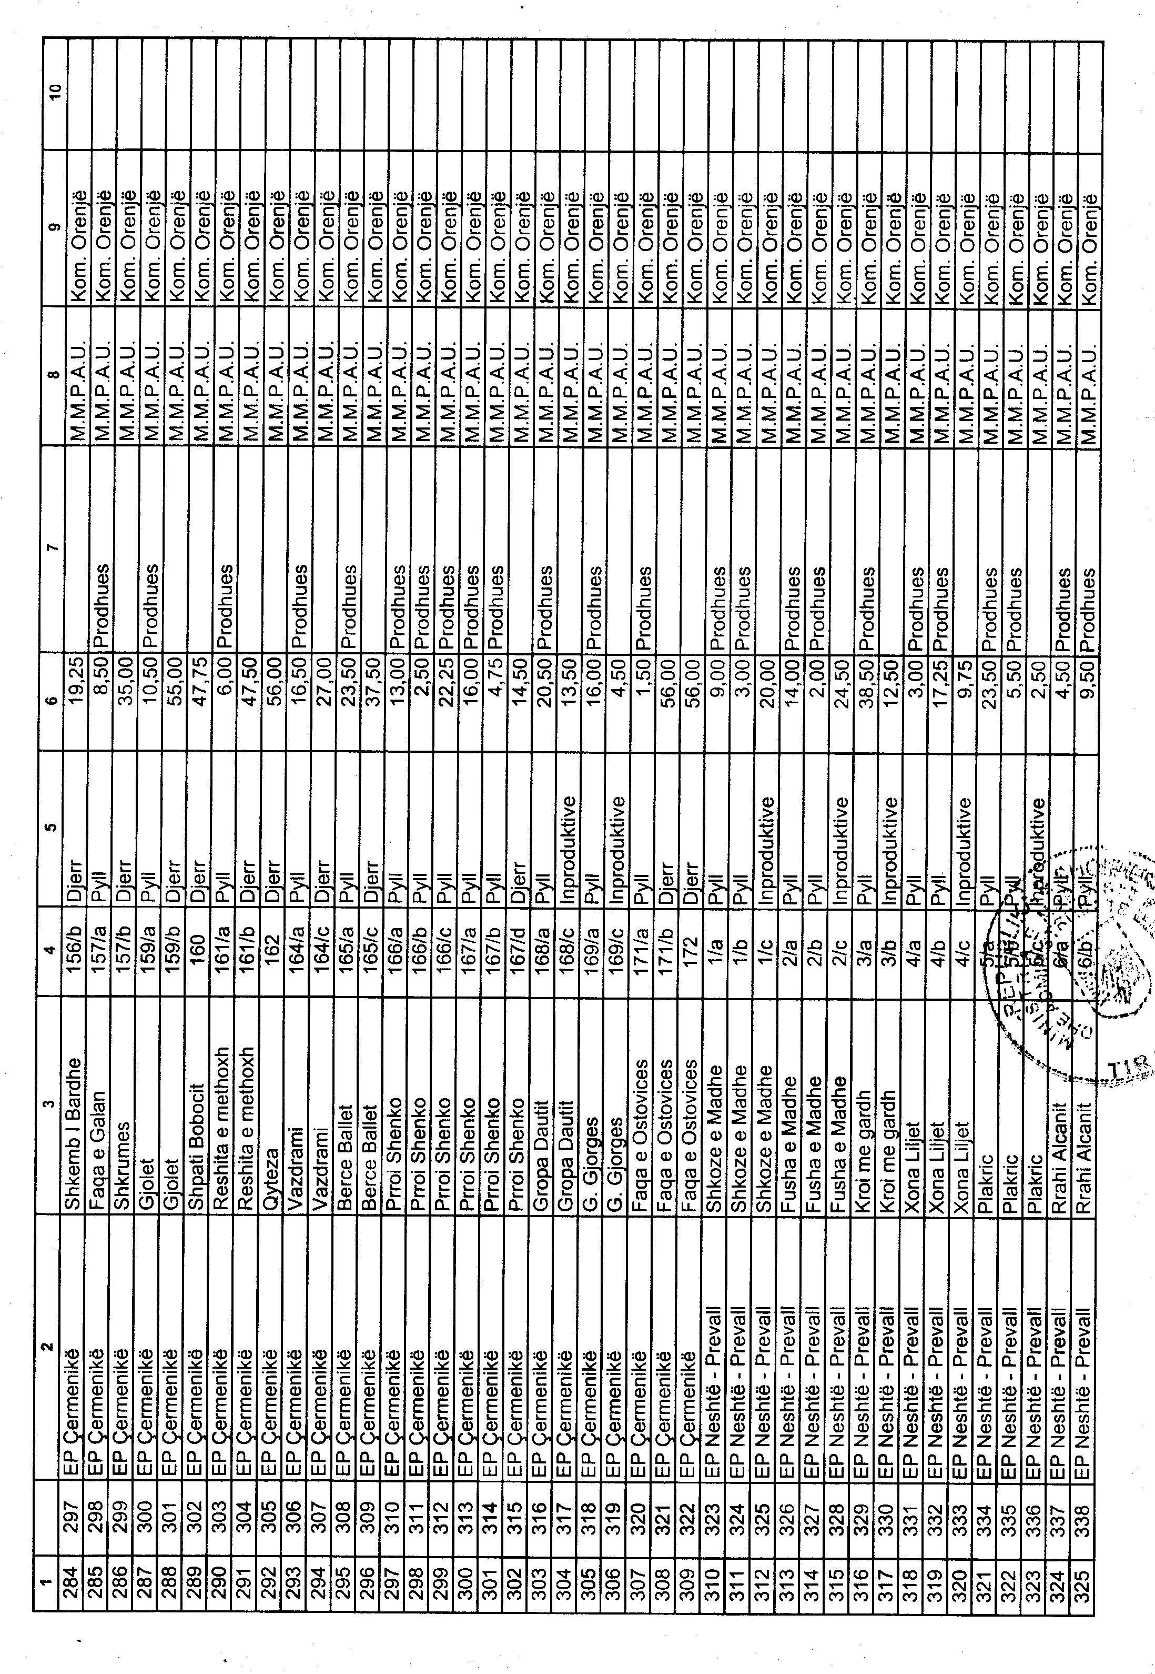

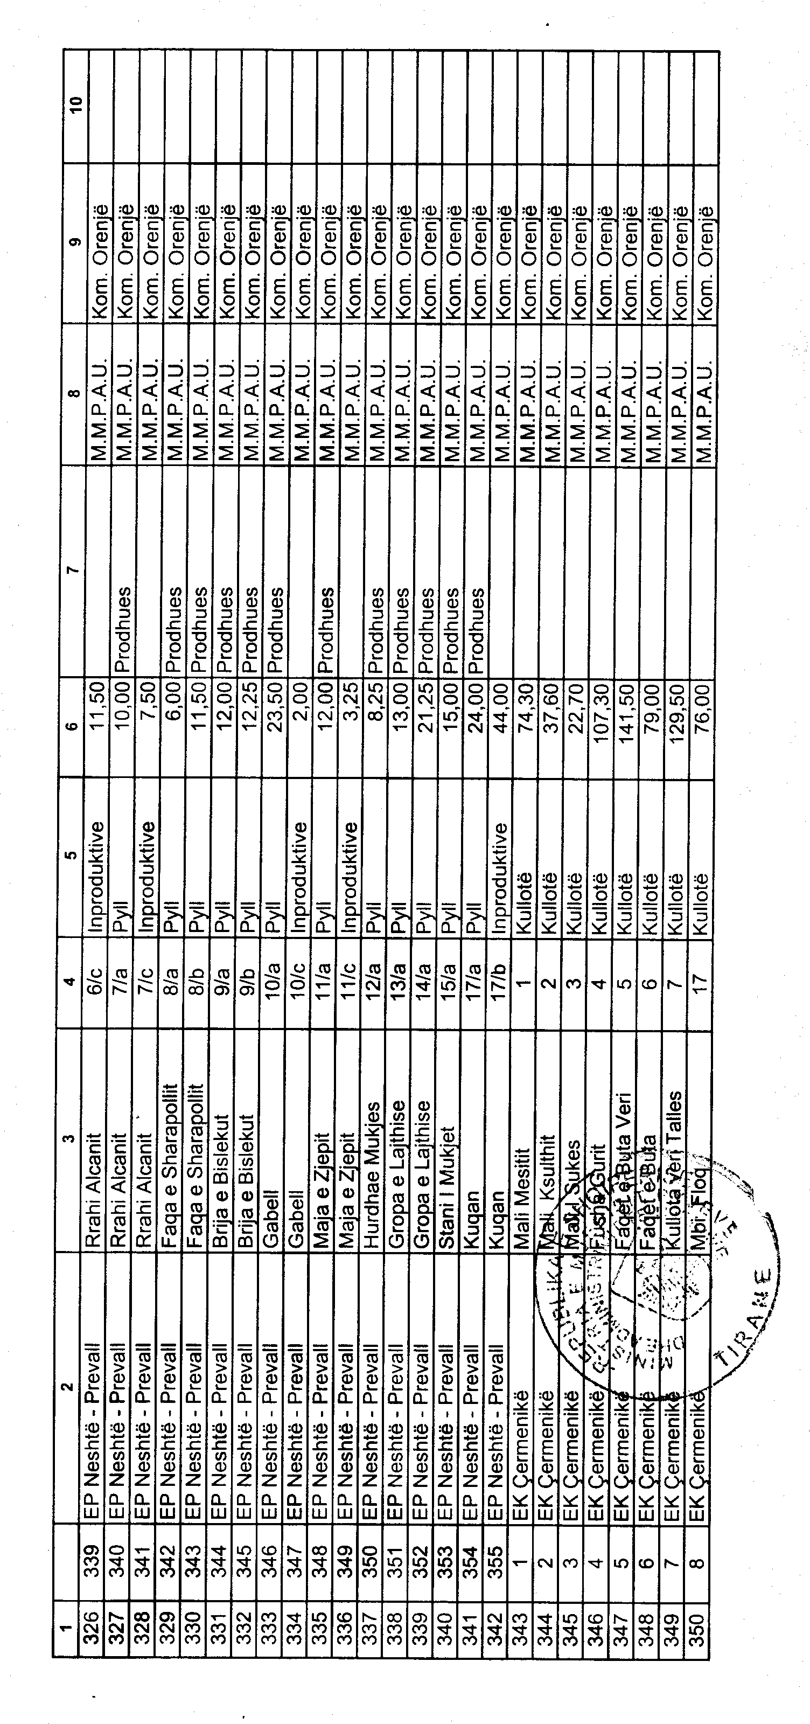

Njësia e qeverisjes vendore: komuna Orenjë Lidhja nr.1

Numrat rendorë të pronave në listën e inventarit | Fusha e përdorimit të pronës | Lloji i transferimit
1-63; 67-355 | Pyje, kullota të tjera | Në pronësi

Vendim

Nr.742, datë 28.5.2008

Për miratimin e listës përfundimtare të pronave, pyje dhe kullota, që do të transferohen në pronësi të njësisë së qeverisjes vendore, komuna MUHURR, të qarkut të DIBrës

Në mbështetje të nenit 100 të Kushtetutës, të neneve 2, 3 e 17 të ligjit nr.8744, datë 22.2.2001 “Për transferimin e pronave të paluajtshme publike të shtetit në njësitë e qeverisjes vendore”, të ndryshuar, dhe të nenit 23 të ligjit nr.9385, datë 4.5.2005 “Për pyjet dhe shërbimin pyjor”, të ndryshuar, me propozimin e Ministrit të Mjedisit, Pyjeve dhe Administrimit të Ujërave dhe të Ministrit të Brendshëm, Këshilli i Ministrave

Vendosi:

1. Miratimin e listës përfundimtare të pronave të paluajtshme publike, pyje dhe kullota, që janë në juridiksionin territorial dhe administrativ të njësisë së qeverisjes vendore, komuna Muhurr, të qarkut të Dibrës, që do t’i transferohen në pronësi kësaj njësie.
2. Lista përfundimtare e pronave të paluajtshme, pyje dhe kullota, me 4 (katër) fletë, që përfundon me numrin rendor 119 (njëqind e nëntëmbëdhjetë), dhe lidhja nr.1 i bashkëlidhen këtij vendimi dhe janë pjesë përbërëse e tij.
3. Ngarkohen Ministria e Brendshme, Ministria e Mjedisit, Pyjeve dhe Administrimit të Ujërave, kryeregjistruesi i Pasurive të Paluajtshme të Republikës së Shqipërisë dhe komuna Muhurr për zbatimin e këtij vendimi.
Ky vendim hyn në fuqi pas botimit në Fletoren Zyrtare.

Kryeministri
Sali Berisha

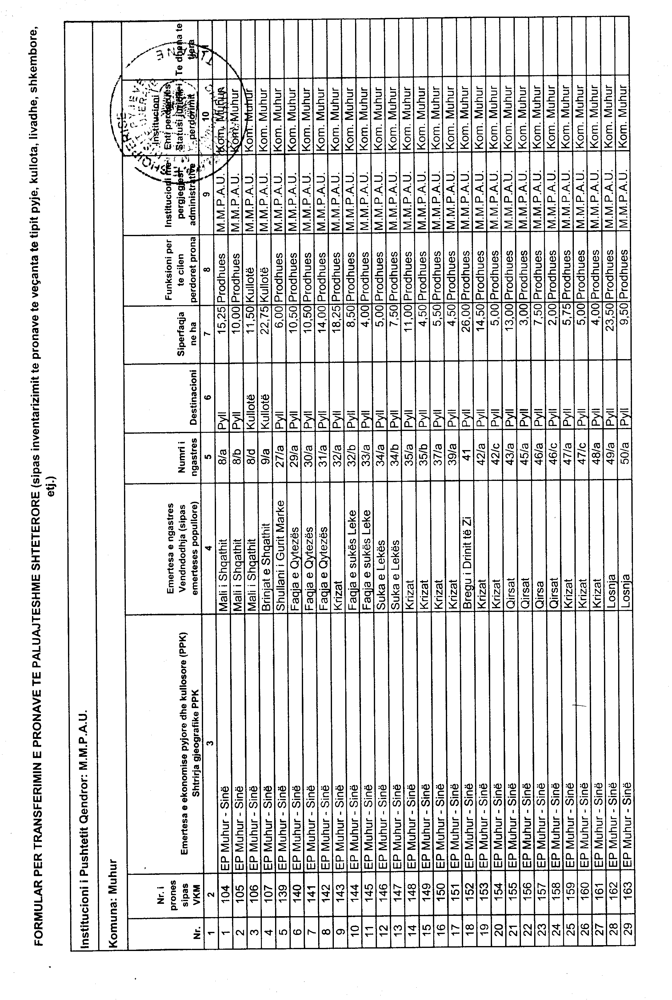

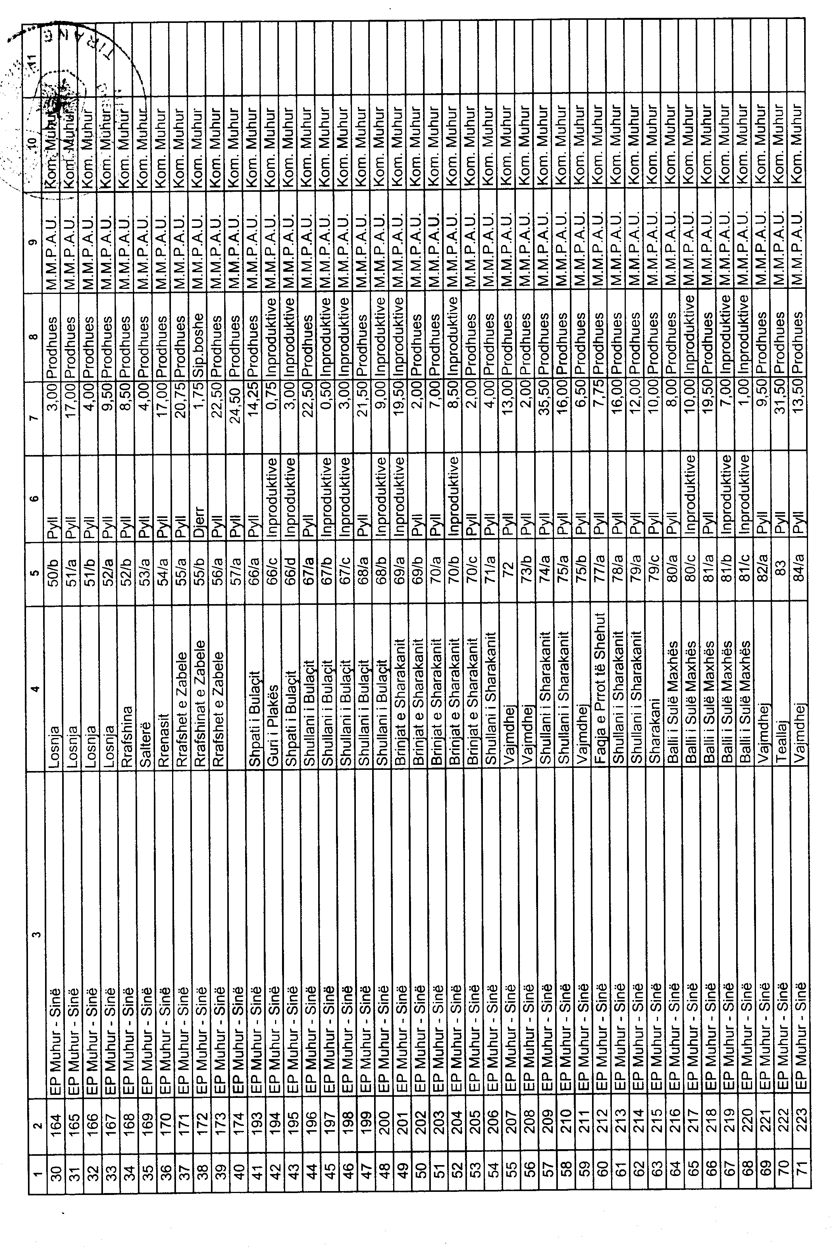

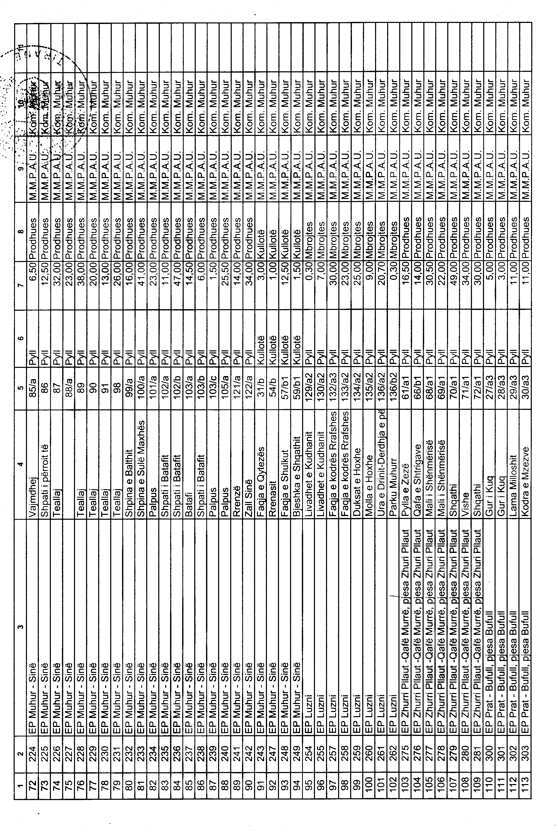

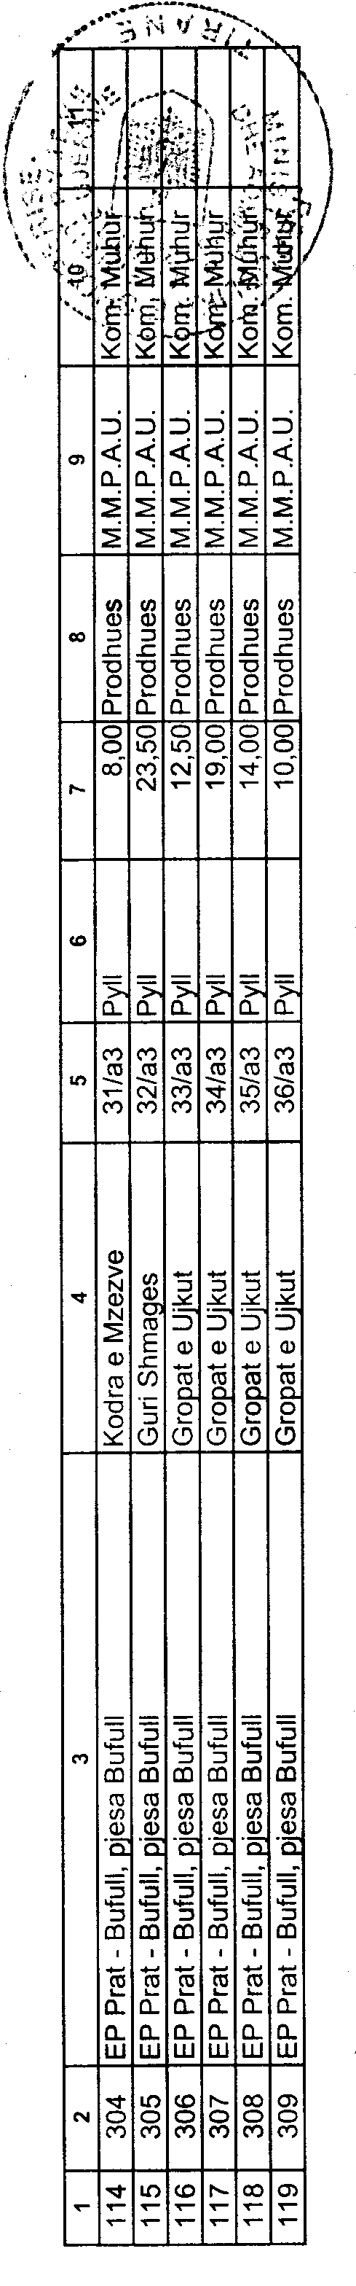
Njësia e qeverisjes vendore: komuna Muhur Lidhja nr.1

Numrat rendorë të pronave në listën e inventarit | Fusha e përdorimit të pronës | Lloji i transferimit
104-107; 139-174; 193-243; 247-249; | Pyje, kullota të tjera | Në pronësi
254-255; 257-262; 275-281; 300-309 | Pyje, kullota të tjera | Në pronësi

Vendim

Nr.743, datë 28.5.2008

Për miratimin e listës përfundimtare të pronave, pyje dhe kullota, që do të transferohen në pronësi të njësisë së qeverisjes vendore, KOMUNA MELAN, të qarkut të DIBRëS

Në mbështetje të nenit 100 të Kushtetutës, të neneve 2, 3 e 17 të ligjit nr.8744, datë 22.2.2001 “Për transferimin e pronave të paluajtshme publike të shtetit në njësitë e qeverisjes vendore”, të ndryshuar, dhe të nenit 23 të ligjit nr.9385, datë 4.5.2005 “Për pyjet dhe shërbimin pyjor”, të ndryshuar, me propozimin e Ministrit të Mjedisit, Pyjeve dhe Administrimit të Ujërave dhe të Ministrit të Brendshëm, Këshilli i Ministrave

Vendosi:

1. Miratimin e listës përfundimtare të pronave të paluajtshme publike, pyje dhe kullota, që janë në juridiksionin territorial dhe administrativ të njësisë së qeverisjes vendore, komuna Melan, të qarkut të Dibrës, që do t’i transferohen në pronësi kësaj njësie.
2. Lista përfundimtare e pronave të paluajtshme, pyje dhe kullota, me 3 (tri) fletë, që përfundon me numrin rendor 86 (tetëdhjetë e gjashtë), dhe lidhja nr.1 i bashkëlidhen këtij vendimi dhe janë pjesë përbërëse e tij.
3. Ngarkohen Ministria e Brendshme, Ministria e Mjedisit, Pyjeve dhe Administrimit të Ujërave, kryeregjistruesi i Pasurive të Paluajtshme të Republikës së Shqipërisë dhe komuna Melan për zbatimin e këtij vendimi.
Ky vendim hyn në fuqi pas botimit në Fletoren Zyrtare.

Kryeministri
Sali Berisha

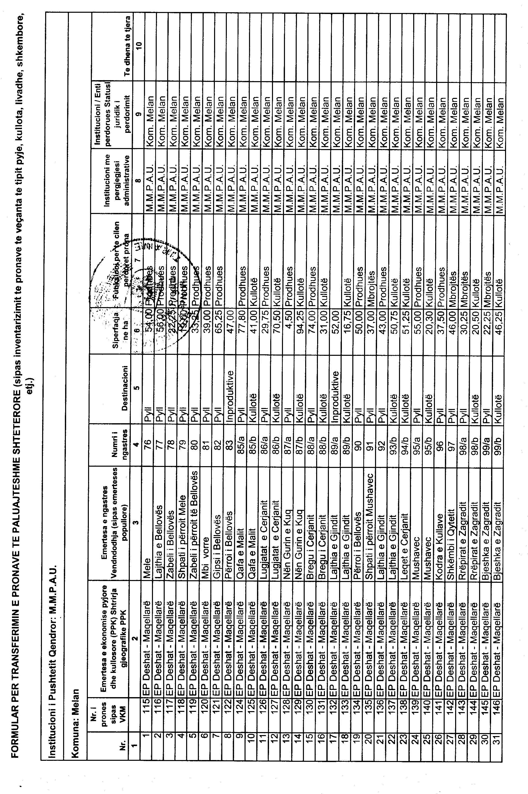

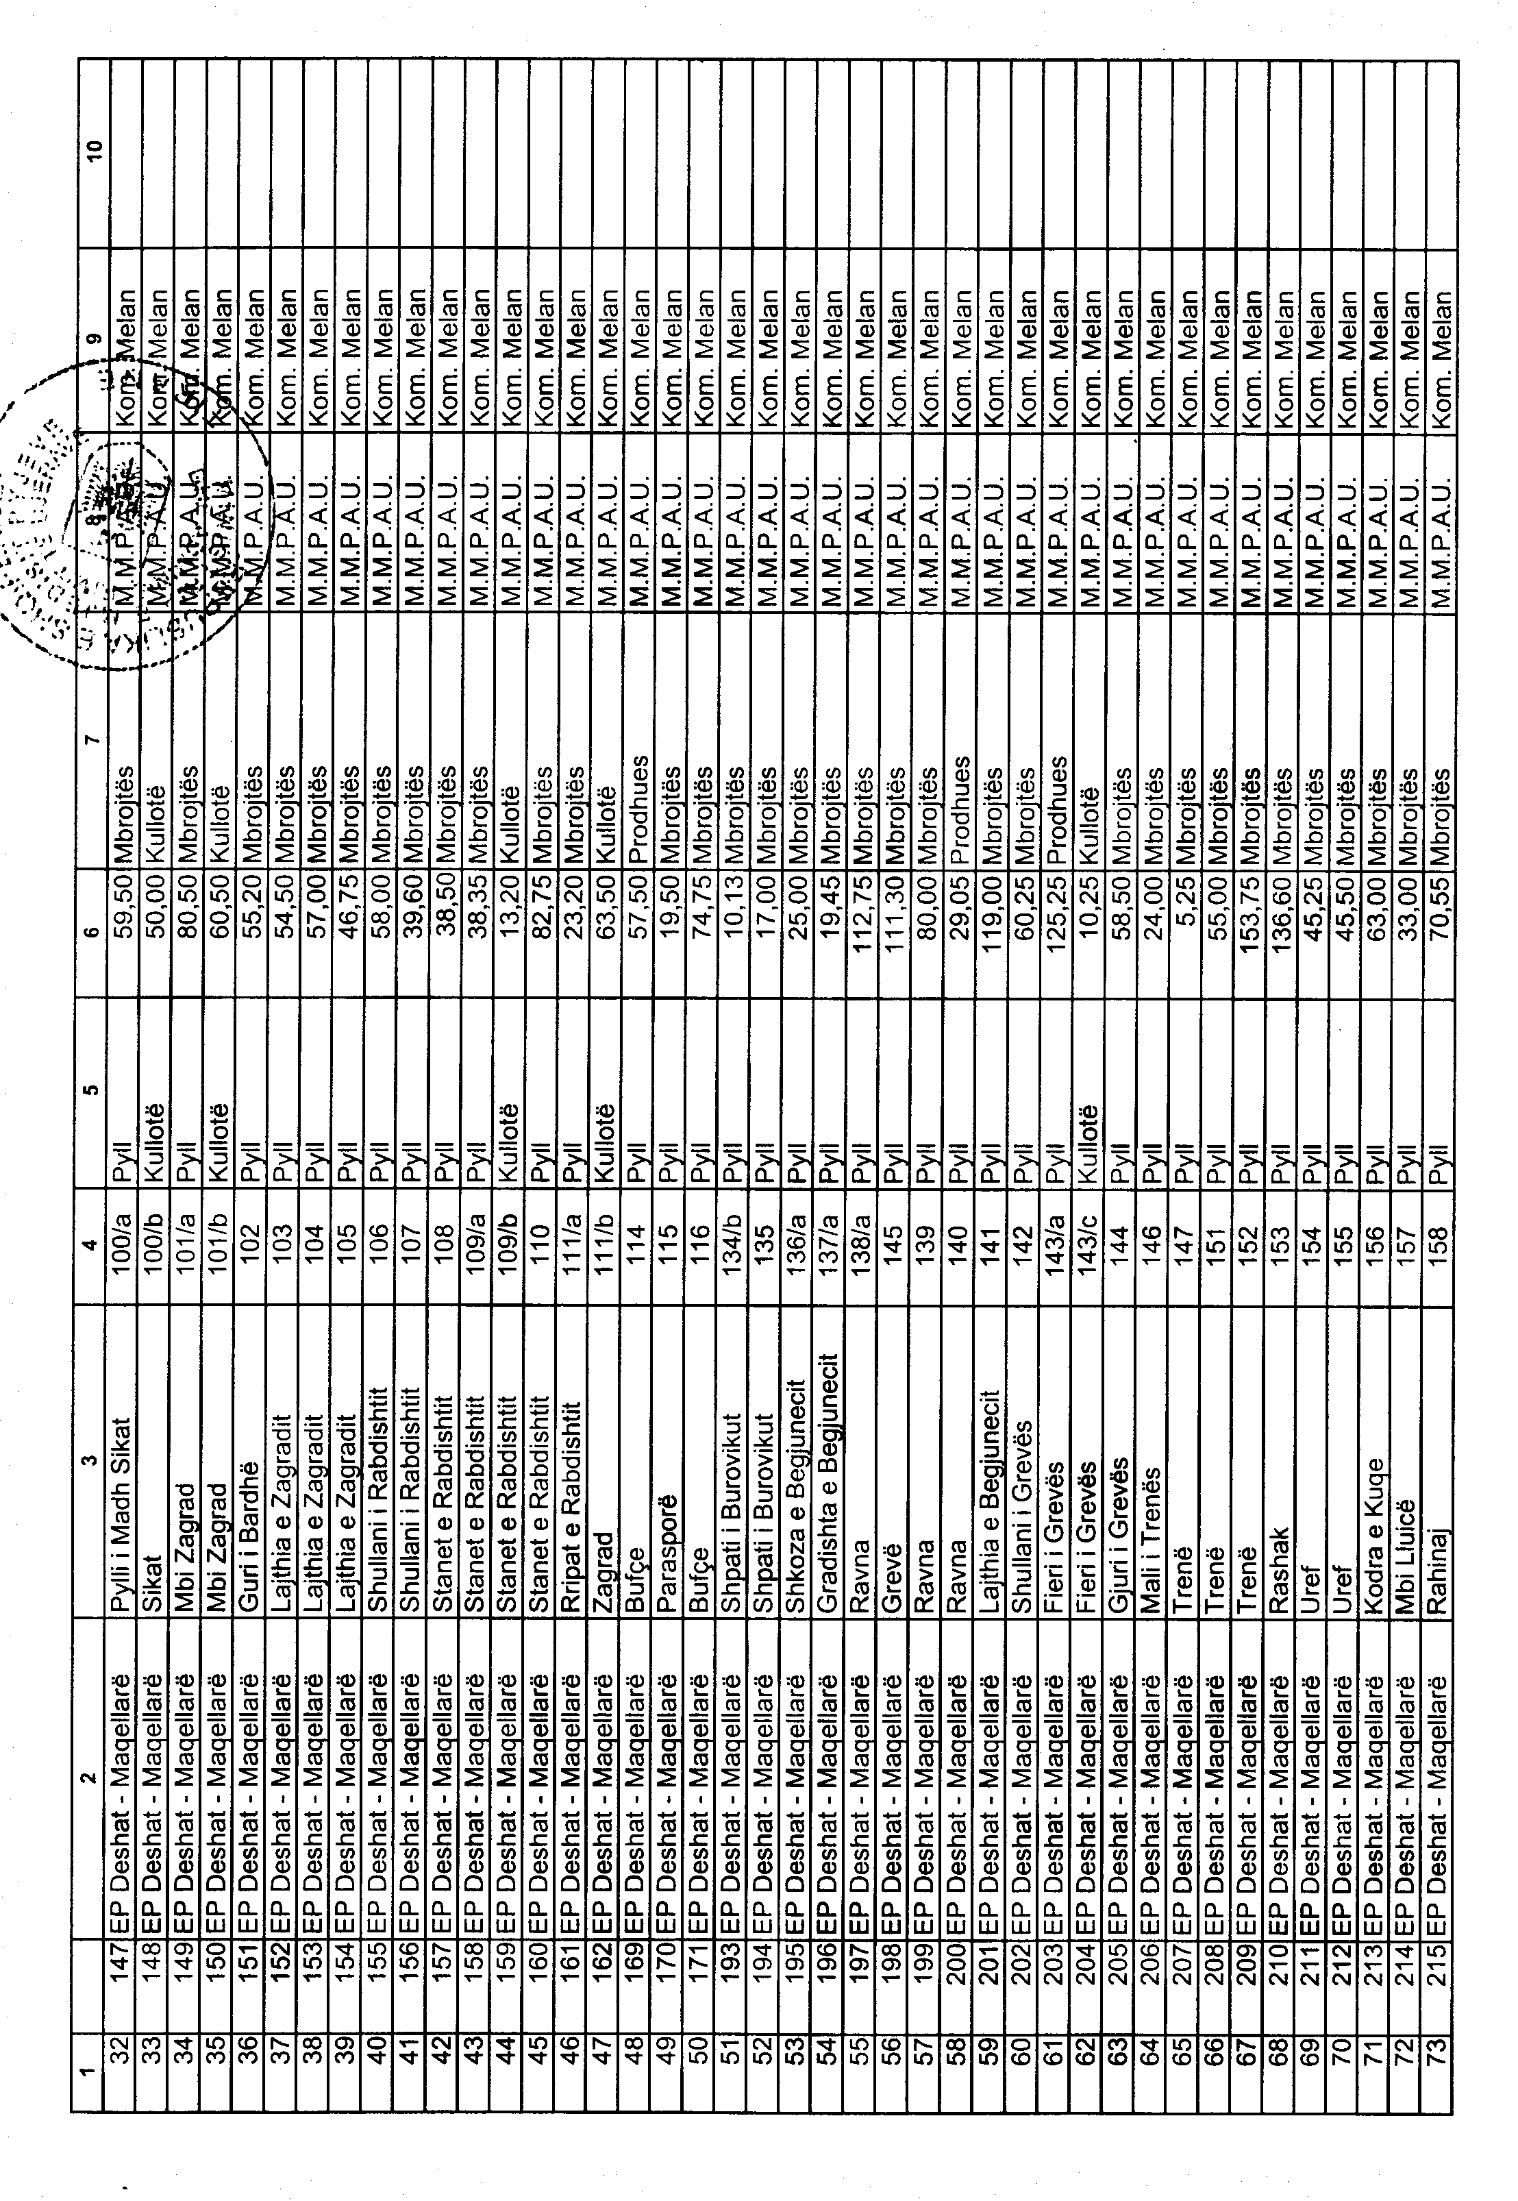

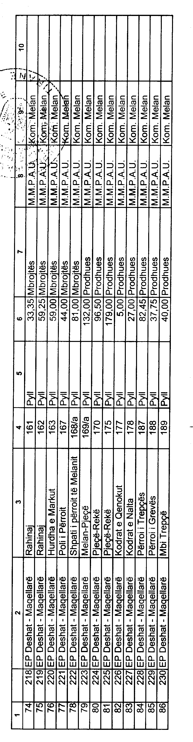

Njësia e qeverisjes vendore: komuna Melan Lidhja nr.1

Numrat rendorë të pronave në listën e inventarit | Fusha e përdorimit të pronës | Lloji i transferimit
115-122; 124-162; 169-171; 193-215; | Pyje, kullota të tjera | Në pronësi
218-230 | Pyje, kullota të tjera | Në pronësi

Vendim

Nr.744, datë 28.5.2008

Për miratimin e listës përfundimtare të pronave, pyje dhe kullota, që do të transferohen në pronësi të njësisë së qeverisjes vendore, komuna ZALL DARDHë, të qarkut të DIBrës

Në mbështetje të nenit 100 të Kushtetutës, të neneve 2, 3 e 17 të ligjit nr.8744, datë 22.2.2001 “Për transferimin e pronave të paluajtshme publike të shtetit në njësitë e qeverisjes vendore”, të ndryshuar, dhe të nenit 23 të ligjit nr.9385, datë 4.5.2005 “Për pyjet dhe shërbimin pyjor”, të ndryshuar, me propozimin e Ministrit të Mjedisit, Pyjeve dhe Administrimit të Ujërave dhe të Ministrit të Brendshëm, Këshilli i Ministrave

Vendosi:

1. Miratimin e listës përfundimtare të pronave të paluajtshme publike, pyje dhe kullota, që janë në juridiksionin territorial dhe administrativ të njësisë së qeverisjes vendore, komuna Zall Dardhë, të qarkut të Dibrës, që do t’i transferohen në pronësi kësaj njësie.
2. Lista përfundimtare e pronave të paluajtshme, pyje dhe kullota, me 1 (një) fletë, që përfundon me numrin rendor 21 (njëzet e një), dhe lidhja nr.1 i bashkëlidhen këtij vendimi dhe janë pjesë përbërëse e tij.
3. Ngarkohen Ministria e Brendshme, Ministria e Mjedisit, Pyjeve dhe Administrimit të Ujërave, kryeregjistruesi i Pasurive të Paluajtshme të Republikës së Shqipërisë dhe komuna Zall Dardhë për zbatimin e këtij vendimi.
Ky vendim hyn në fuqi pas botimit në Fletoren Zyrtare.

Kryeministri
Sali Berisha

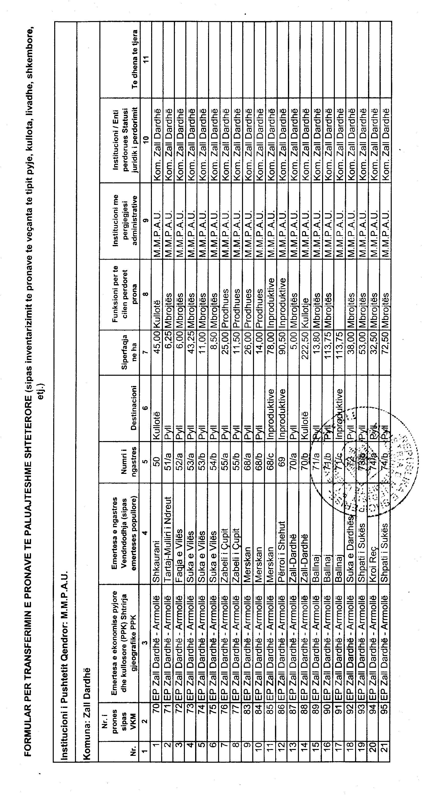

Njësia e qeverisjes vendore: komuna Zall Dardhë Lidhja nr.1

Numrat rendorë të pronave në listën e inventarit | Fusha e përdorimit të pronës | Lloji i transferimit
70-77; 83-95 | Pyje, kullota të tjera | Në pronësi

Vendim

Nr.745, datë 28.5.2008

Për miratimin e listës përfundimtare të pronave, pyje dhe kullota, që do të transferohen në pronësi të njësisë së qeverisjes vendore, komuna SLLOVë, të qarkut të DIBrës

Në mbështetje të nenit 100 të Kushtetutës, të neneve 2, 3 e 17 të ligjit nr.8744, datë 22.2.2001 “Për transferimin e pronave të paluajtshme publike të shtetit në njësitë e qeverisjes vendore”, të ndryshuar, dhe të nenit 23 të ligjit nr.9385, datë 4.5.2005 “Për pyjet dhe shërbimin pyjor”, të ndryshuar, me propozimin e Ministrit të Mjedisit, Pyjeve dhe Administrimit të Ujërave dhe të Ministrit të Brendshëm, Këshilli i Ministrave

Vendosi:

1. Miratimin e listës përfundimtare të pronave të paluajtshme publike, pyje dhe kullota, që janë në juridiksionin territorial dhe administrativ të njësisë së qeverisjes vendore, komuna Sllovë, të qarkut të Dibrës, që do t’i transferohen në pronësi kësaj njësie.
2. Lista përfundimtare e pronave të paluajtshme, pyje dhe kullota, me 4 (katër) fletë, që përfundon me numrin rendor 141 (njëqind e dyzet e një), dhe lidhja nr.1 i bashkëlidhen këtij vendimi dhe janë pjesë përbërëse e tij.
3. Ngarkohen Ministria e Brendshme, Ministria e Mjedisit, Pyjeve dhe Administrimit të Ujërave, kryeregjistruesi i Pasurive të Paluajtshme të Republikës së Shqipërisë dhe komuna Sllovë për zbatimin e këtij vendimi.
Ky vendim hyn në fuqi pas botimit në Fletoren Zyrtare.

Kryeministri
Sali Berisha

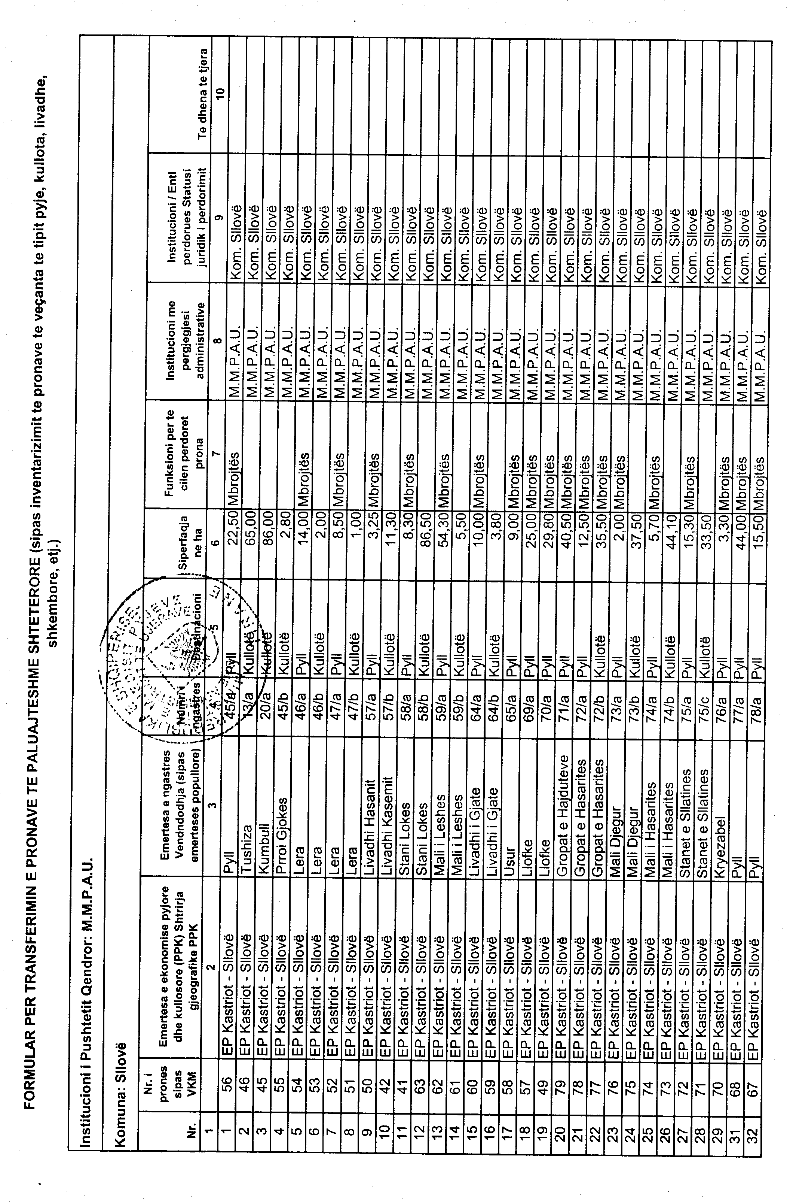

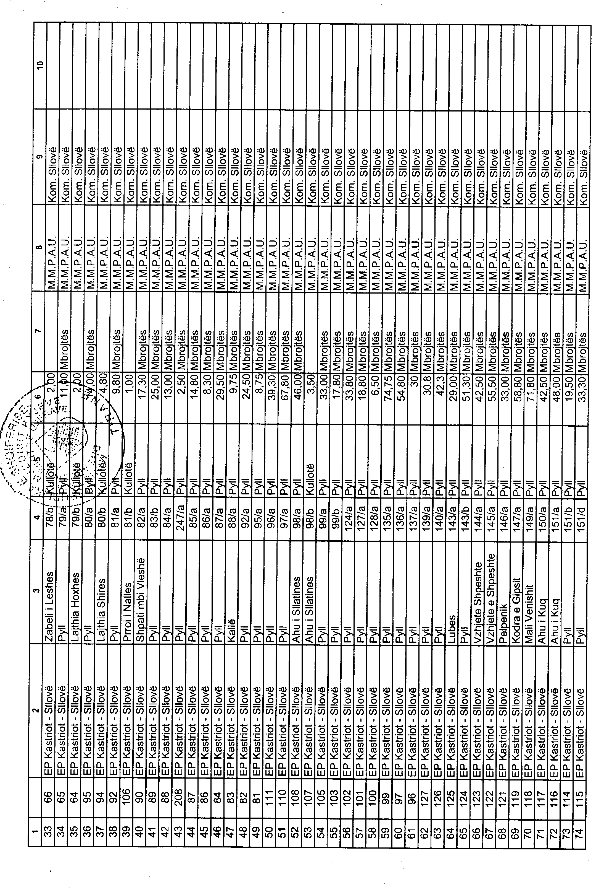

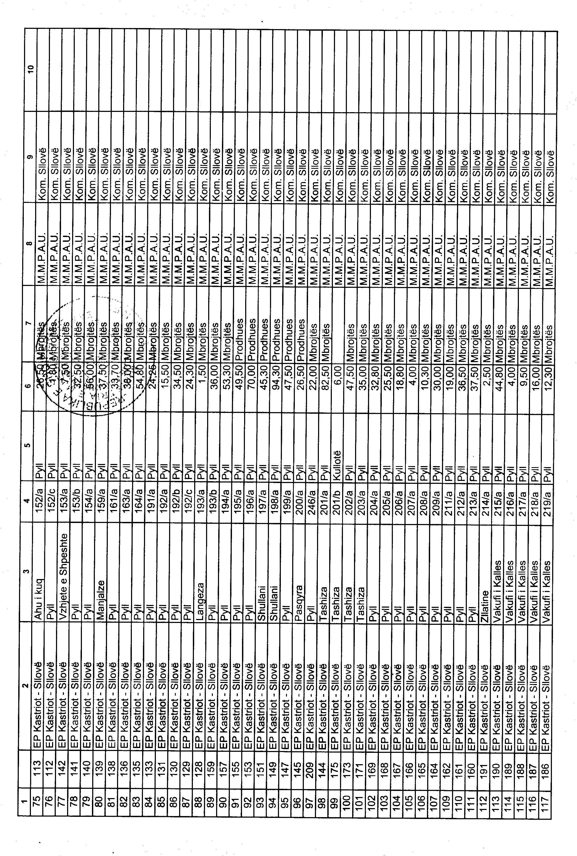

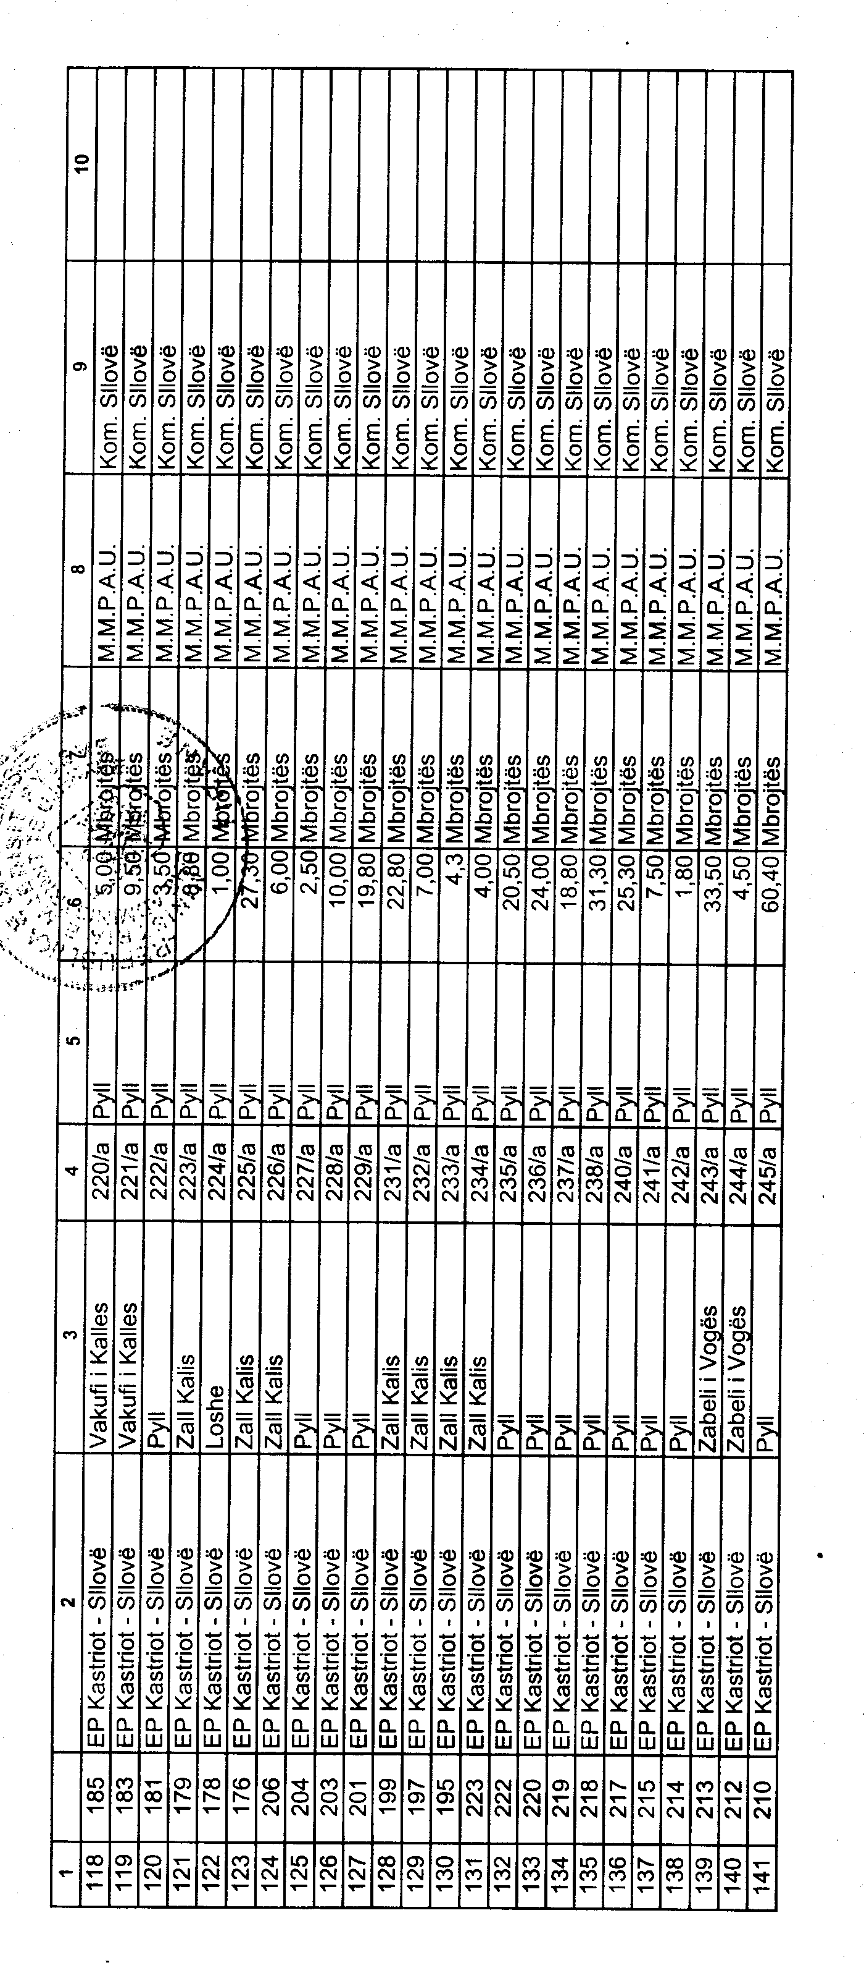

Njësia e qeverisjes vendore: komuna Sllovë Lidhja nr.1

Numrat rendorë të pronave në listën e inventarit | Fusha e përdorimit të pronës | Lloji i transferimit
41-42; 45-46; 49-68; 70-79; 81-84; 86-90; | Pyje, kullota të tjera | Në pronësi
92; 94-97; 99-103; 105-108; 110-119; 121-131; | Pyje, kullota të tjera | Në pronësi
133; 135-136; 138-142; 144-145; 147; 149 | Pyje, kullota të tjera | Në pronësi
151; 153; 155; 157; 159-162; 164-169; 171; | Pyje, kullota të tjera | Në pronësi
173; 175-176; 178-179; 182; 183; 185-191; | Pyje, kullota të tjera | Në pronësi
195;197; 199; 201; 203-204; 204; 206; 208-210; | Pyje, kullota të tjera | Në pronësi
212-215; 217-220; 222-223. | Pyje, kullota të tjera | Në pronësi

Vendim

Nr.746, datë 28.5.2008

Për miratimin e listës përfundimtare të pronave, pyje dhe kullota, që do të transferohen në pronësi të njësisë së qeverisjes vendore, komuna SELISHTë, të qarkut të DIBrës

Në mbështetje të nenit 100 të Kushtetutës, të neneve 2, 3 e 17 të ligjit nr.8744, datë 22.2.2001 “Për transferimin e pronave të paluajtshme publike të shtetit në njësitë e qeverisjes vendore”, të ndryshuar, dhe të nenit 23 të ligjit nr.9385, datë 4.5.2005 “Për pyjet dhe shërbimin pyjor”, të ndryshuar, me propozimin e Ministrit të Mjedisit, Pyjeve dhe Administrimit të Ujërave dhe të Ministrit të Brendshëm, Këshilli i Ministrave

Vendosi:

1. Miratimin e listës përfundimtare të pronave të paluajtshme publike, pyje dhe kullota, që janë në juridiksionin territorial dhe administrativ të njësisë së qeverisjes vendore, komuna Selishtë, të qarkut të Dibrës, që do t’i transferohen në pronësi kësaj njësie.
2. Lista përfundimtare e pronave të paluajtshme, pyje dhe kullota, me 7 (shtatë) fletë, që përfundon me numrin rendor 279 (dyqind e shtatëdhjetë e nëntë), dhe lidhja nr.1 i bashkëlidhen këtij vendimi dhe janë pjesë përbërëse e tij.
3. Ngarkohen Ministria e Brendshme, Ministria e Mjedisit, Pyjeve dhe Administrimit të Ujërave, kryeregjistruesi i Pasurive të Paluajtshme të Republikës së Shqipërisë dhe komuna Selishtë për zbatimin e këtij vendimi.
Ky vendim hyn në fuqi pas botimit në Fletoren Zyrtare.

Kryeministri
Sali Berisha

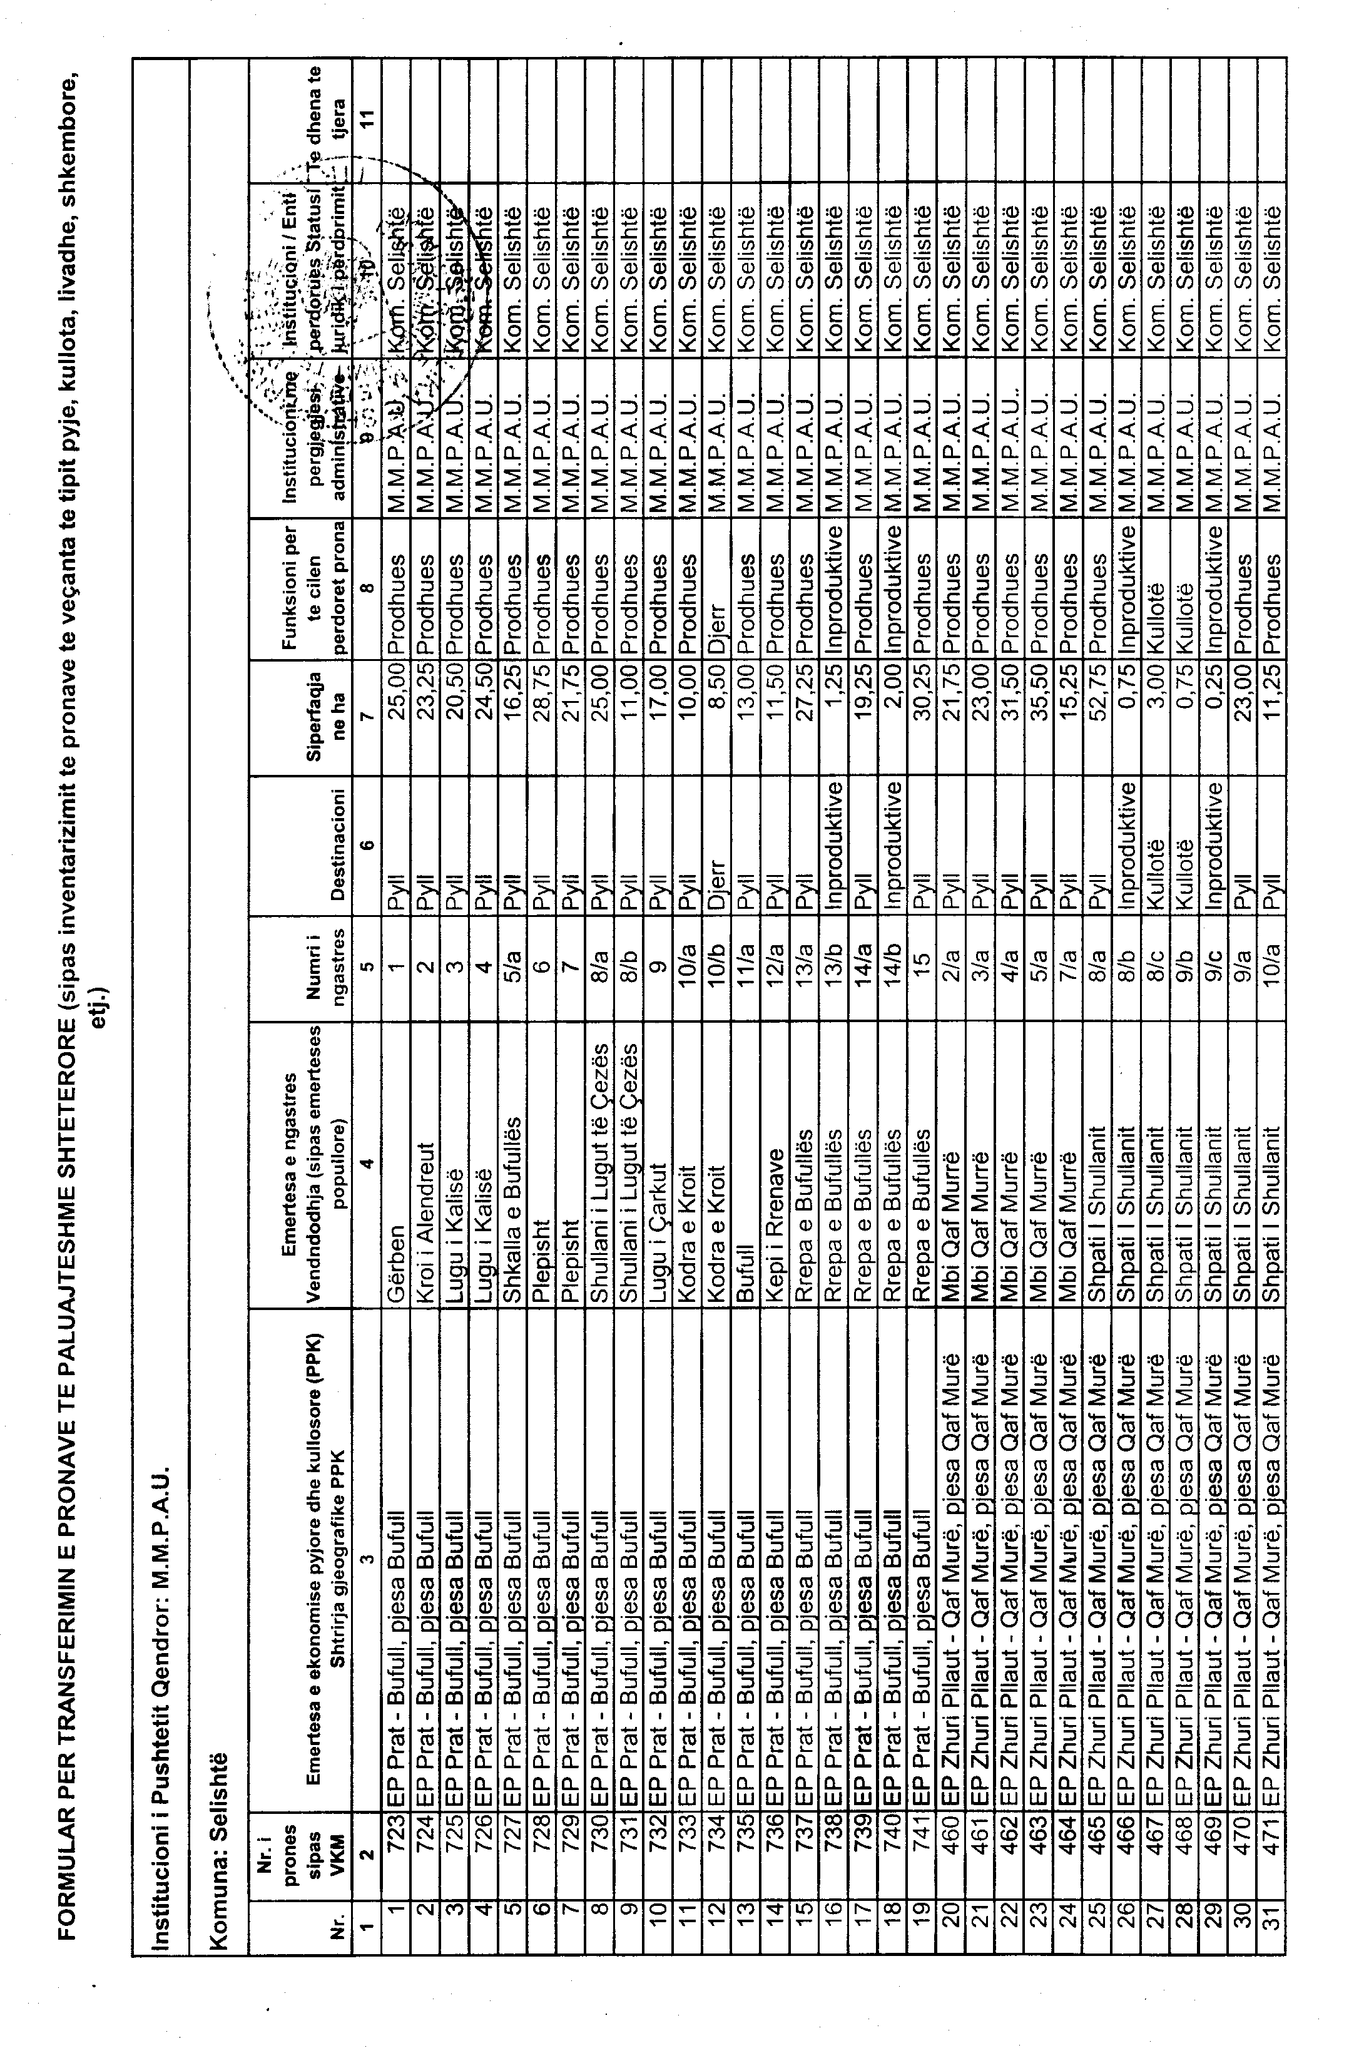
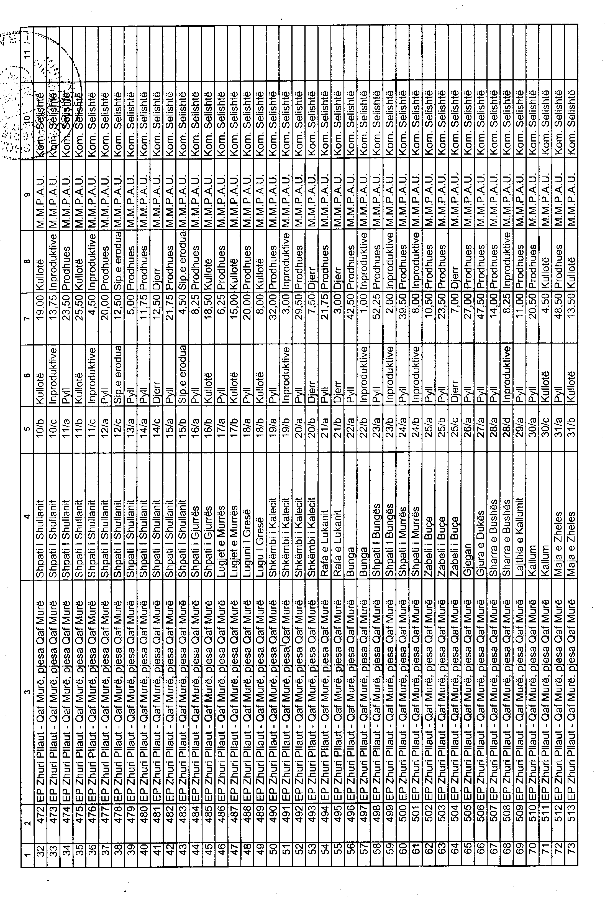

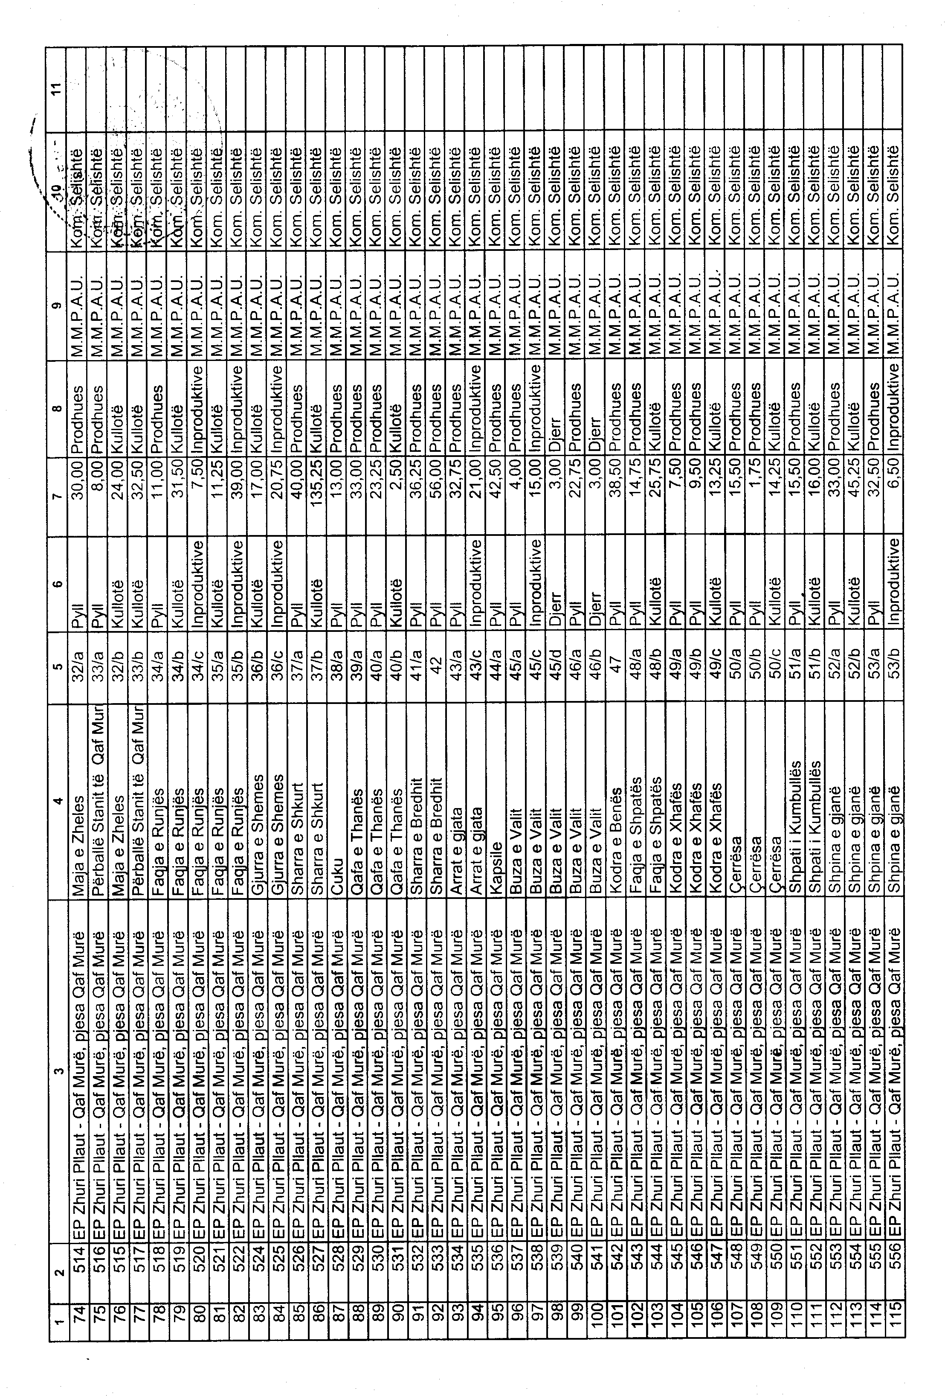

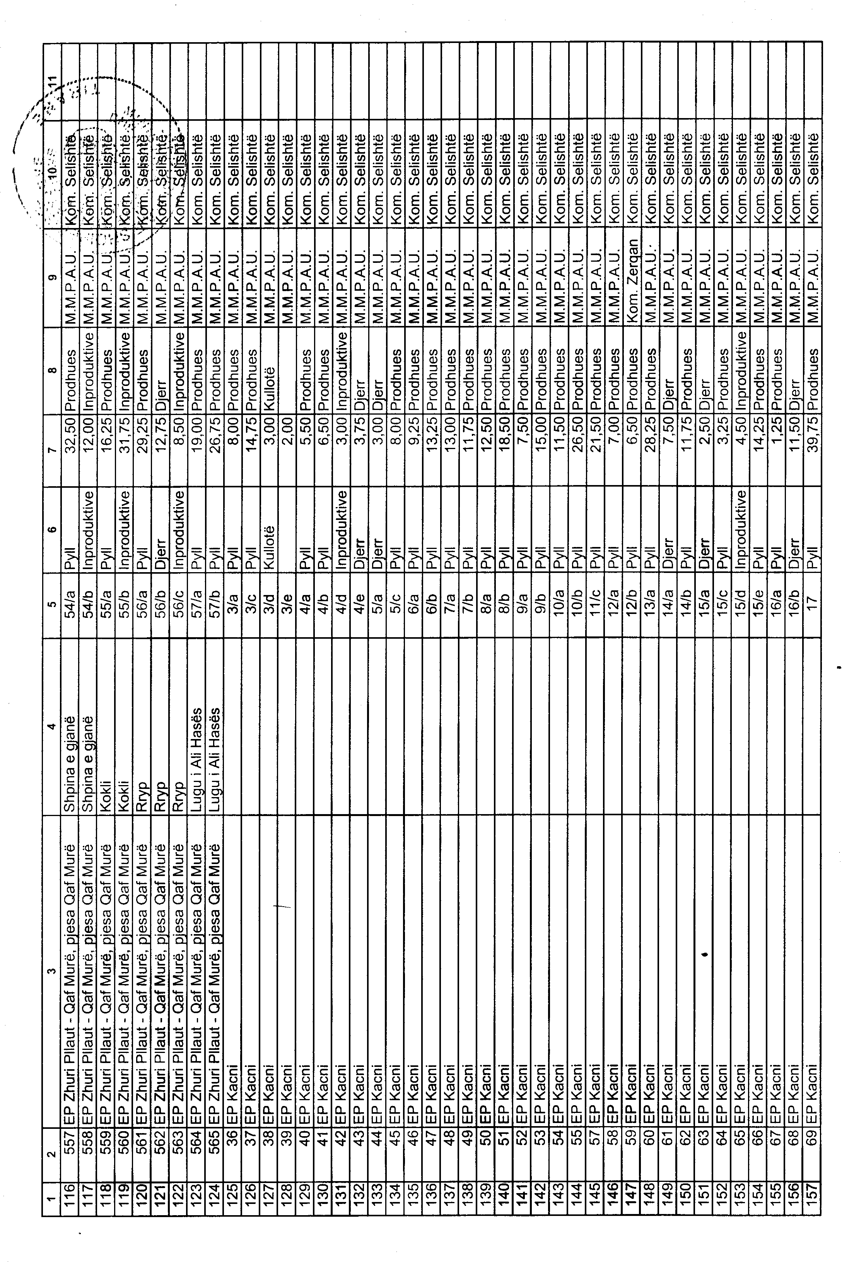

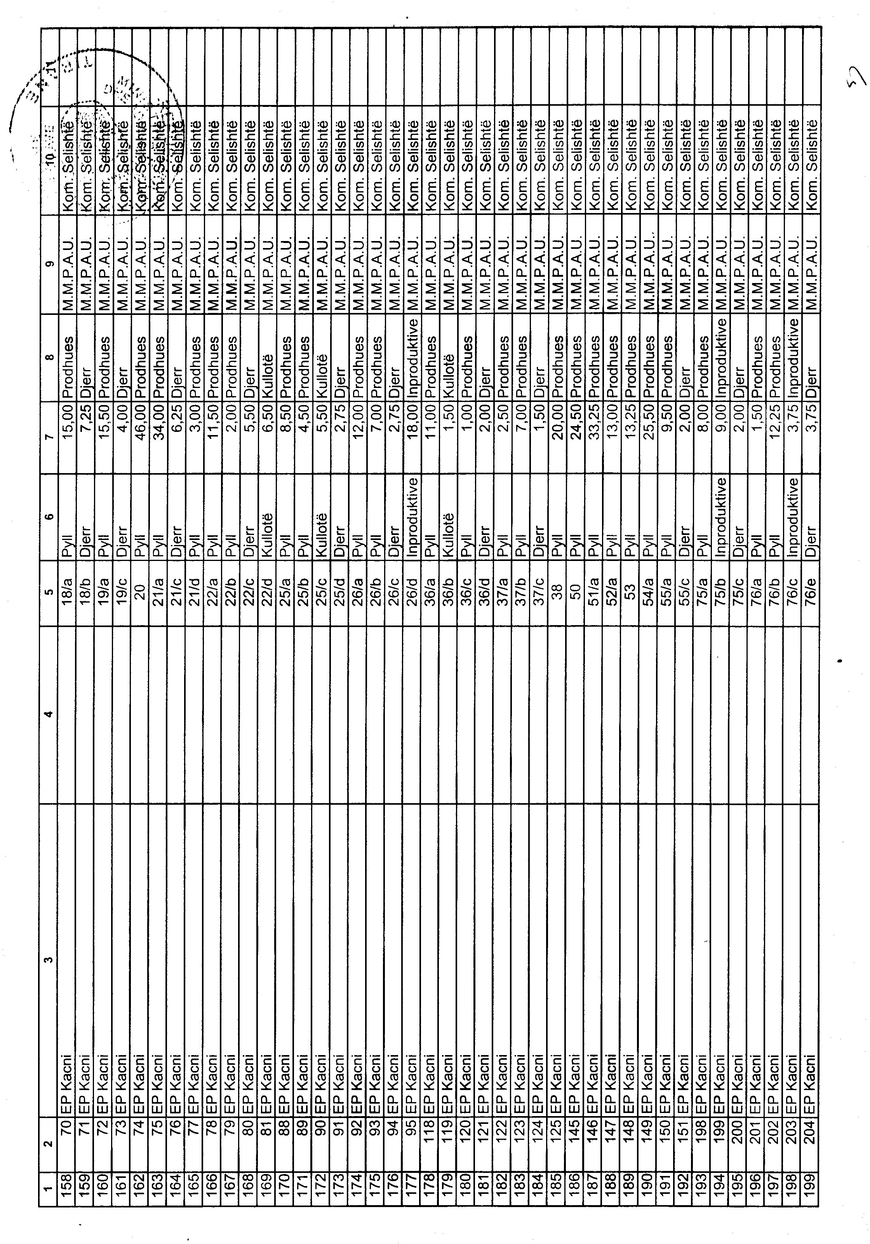

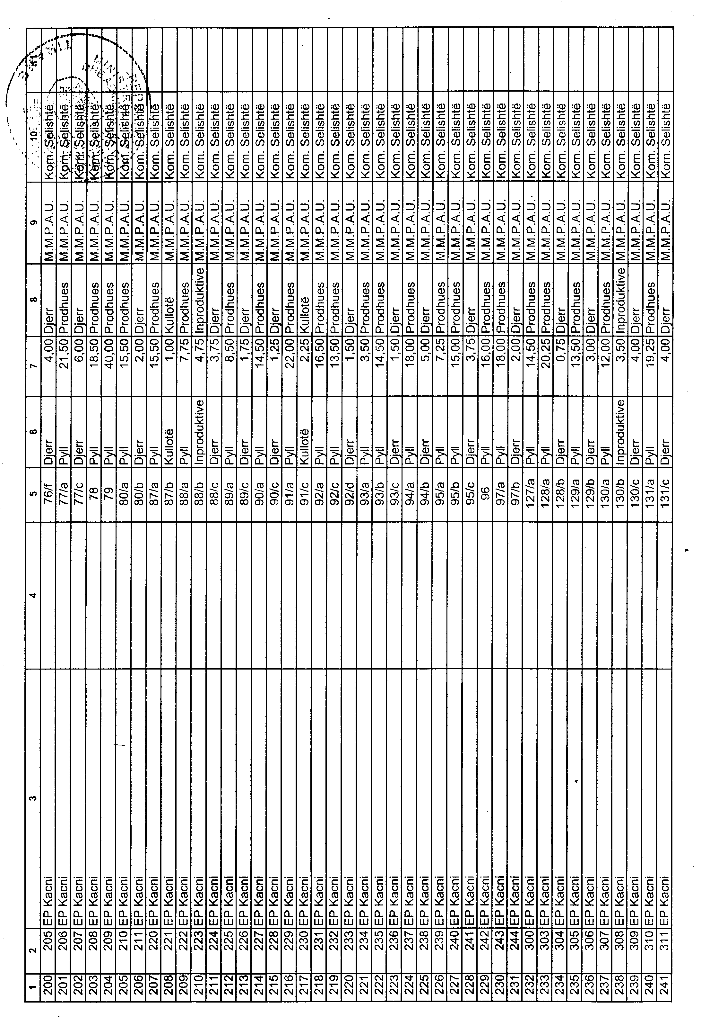

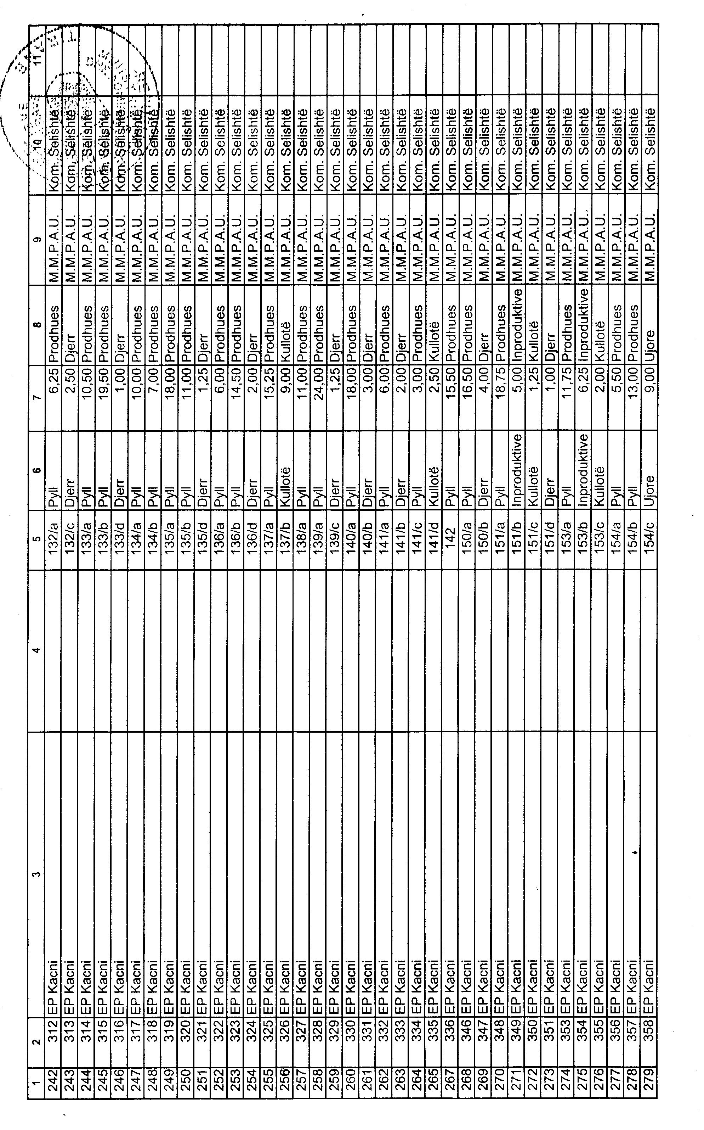

Njësia e qeverisjes vendore: komuna Selishtë Lidhja nr.1

Numrat rendorë të pronave në listën e inventarit | Fusha e përdorimit të pronës | Lloji i transferimit
36-81; 88-95; 118-125; 145-151; 198-211; | Pyje, kullota të tjera | Në pronësi
220-244; 300; 303-336; 346-351; 353-358; | Pyje, kullota të tjera | Në pronësi
460-522; 524-565; 723-741 | Pyje, kullota të tjera | Në pronësi

